**前端打印demo需求**

1. **UI请参考原型图**
2. **需求：使用Ant Design实现原型图效果，用户可以在页面上编辑打印效果，然后选择打印机，点击打印按钮之后打印出来（利用****菜鸟打印组件）**
3. **详细说明**

**3.1****打印机选择器：从当前电脑加载所有的打印机列表并显示出来**

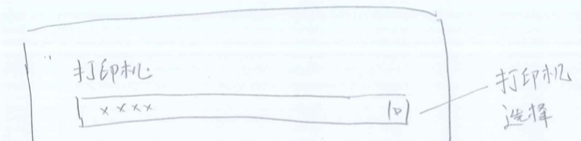

**3.2 打印机编辑器，打印机编辑器内容默认为空，用户可以在编辑下方的Input中输入文字，然后点击『添加』按钮后，在上方编辑框内零点位置（x：0，y：0）显示用户输入的内容，然后用户可以长按鼠标拖拽文字到具体打印的位置（文字可以添加多个）**

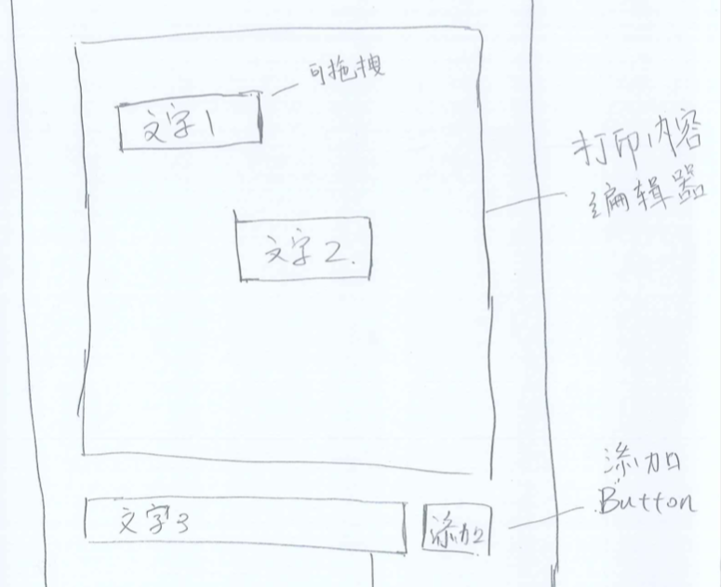

**3.3 打印按钮，用户点击打印按钮之后，将编辑器内的内容按1：1输出到在『3.1打印机选择器』中选中的打印机，进行打印，打印纸张尺寸为宽100毫米，高150毫米**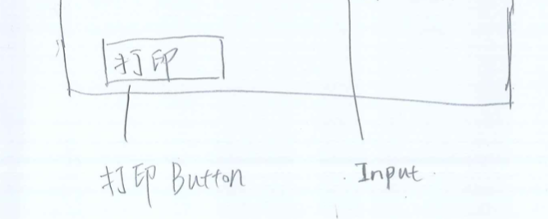

**打印测试：**

**可以通过虚拟打印机进行测试**

**参考：**

使用Ant Design来实现排版和UI效果，尽量实现原型图中的布局和效果，使用一些Ant Design第三方Drag and drop组件（<https://ant.design/docs/react/recommendation>）实现更好拖拽效果，打印的纸张尺寸是宽100mm，高150mm，所以编辑器这里的宽高比也应该是1：1.5

**菜鸟打印组件下载链接：<https://cloudprint.cainiao.com/cloudprint/client/CNPrintSetup.exe>**

**菜鸟打印组件交互协议：**

<https://open.taobao.com/doc.htm?docId=107014&docType=1>

**菜鸟打印机标记语言文档**：[https://support-cnkuaidi.taobao.com/doc.htm#?docId=107047&docType=1](https://support-cnkuaidi.taobao.com/doc.htm" \l "?docId=107047&docType=1)

**问题：父组件中怎么调用子组件中的函数**

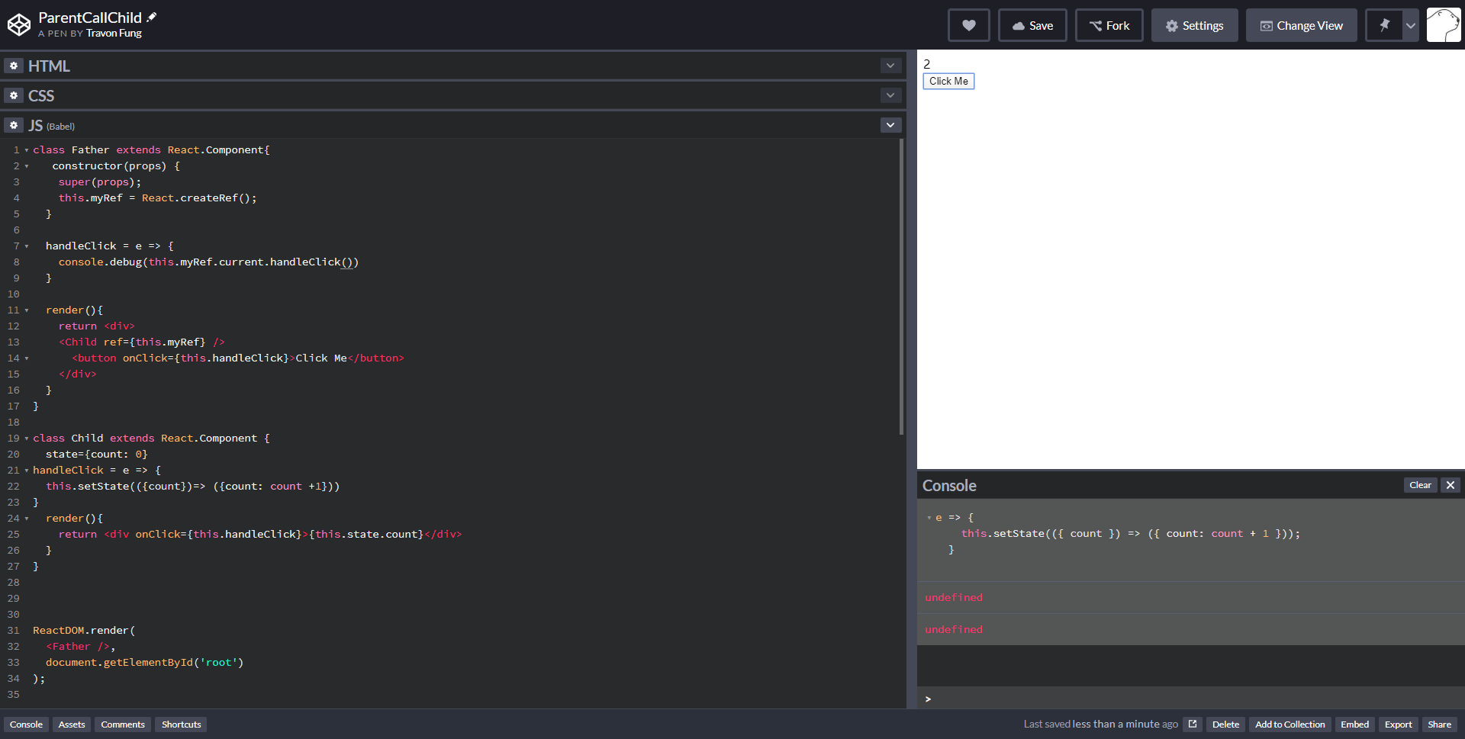

# JS中map()函数的使用

# JavaScript Array map()函数的用法及误用

**<https://majing.io/posts/10000000791104>**

# React中使用websocket连接

# 为什么这类Javascript的数组不能随便使用map方法?

<https://blog.csdn.net/qq_17175013/article/details/82155667>

# WebSocket协议-基础篇

<https://www.jianshu.com/p/1b2019b02126>

# JavaScriptAPI之WebSocket协议

<https://blog.csdn.net/u012060033/article/details/90113104>

# JavaScriptAPI之WebSocket协议

<https://blog.csdn.net/u012060033/article/details/90113104>

# JavaScript中WebSocket介绍与运用

<https://blog.csdn.net/Miss_Liang/article/details/100095237>

## 云打印交互协议

<https://support-cnkuaidi.taobao.com/docs/doc.htm?spm=a219a.7386653.0.0.2f6d669aZFWmne&treeId=409&articleId=107014&docType=1>

# Braft Editor

## 美观好用的React富文本编辑器

<https://braft.margox.cn/>

# Input输入框

<https://www.yuque.com/braft-editor/be/lzwpnr>

React官方文档

<https://zh-hans.reactjs.org/docs/state-and-lifecycle.html>

# State & 生命周期

<https://zh-hans.reactjs.org/docs/state-and-lifecycle.html>

# react父组件调用子组件的方法 父子组件传值

<https://blog.csdn.net/qq_35333936/article/details/88038567>

# React父组件调用子组件

<http://www.imooc.com/article/288133>

# React createRef：通过引用对象，在父组件中操作子组件

<http://www.bubuko.com/infodetail-2972231.html>

# [React ref获取子组件的实例对象](https://www.cnblogs.com/iamlhr/p/10906554.html)

<https://www.cnblogs.com/iamlhr/p/10906554.html>

# [react 使用ant design UI 父组件this.refs无法调用子组件自定的方法](https://segmentfault.com/a/1190000016686068)

<https://segmentfault.com/a/1190000016686068>

# [React父组件调用子组件的方法](https://www.cnblogs.com/universe-cosmo/p/10969351.html)

<https://www.cnblogs.com/universe-cosmo/p/10969351.html>

# react父组件调用子组件的方法 父子组件传值

<https://blog.csdn.net/qq_35333936/article/details/88038567>

# 关于react this.setState is not a function 的报错问题解决

<https://blog.csdn.net/bijunwei/article/details/75669522>

# 前端如何接收 websocket 发送过来的实时数据

<https://blog.csdn.net/weixin_33854644/article/details/85993608>

# React中使用websocket连接

<https://blog.csdn.net/hl971115/article/details/89764692>

# [Antd-Select组件的深入用法](https://www.cnblogs.com/soyxiaobi/p/9726838.html)

# antd下拉控件的动态内容添加（与数据库交互）

<https://www.cnblogs.com/tian874540961/p/10177671.html>

# JavaScript中进行数组处理的map()方法的使用方法分析

<https://www.php.cn/js-tutorial-414246.html>

# [JavaScript 数组、字符串、Map、Set 方法整理](https://www.cnblogs.com/cmk1018/p/11347491.html)

<https://www.cnblogs.com/cmk1018/p/11347491.html>

# JS中map()函数的使用

<https://www.jianshu.com/p/53032fc0909a>

# 菜鸟云打印接入Demo

<https://www.cnblogs.com/micro-chen/p/8421582.html>

# 新版本react，父组件调用子组件方法

<https://blog.csdn.net/qq_39523111/article/details/89400938>

# antd在父组件中调用子组件的方法

<https://blog.csdn.net/qq_42999924/article/details/95306396>

# react 使用ant design UI 父组件this.refs无法调用子组件自定的方法

<https://www.javascriptcn.com/read-42915.html>

# [antd 父组件获取子组件中form表单的值](https://www.cnblogs.com/wyangnb/p/9400347.html)

<https://www.cnblogs.com/wyangnb/p/9400347.html>

# 高阶组件 wrappedComponentRef 获取组件的引用

https://blog.csdn.net/fhkkkbfgggjk/article/details/89916052

https://www.cnblogs.com/soyxiaobi/p/9726838.html